2013年上半年（37次）全国计算机等级考试准考证打印通知
按照2013年上半年全国计算机等级考试的新要求，淮阴工学院考点第37次准考证打印由考生自行在报名网站上打印，准考证打印时间：3月5日-3月15日，请各位考生尽快打印！具体操作步骤如下：
- 登录淮阴工学院教务网（jwc.hyit.edu.cn）如下图：
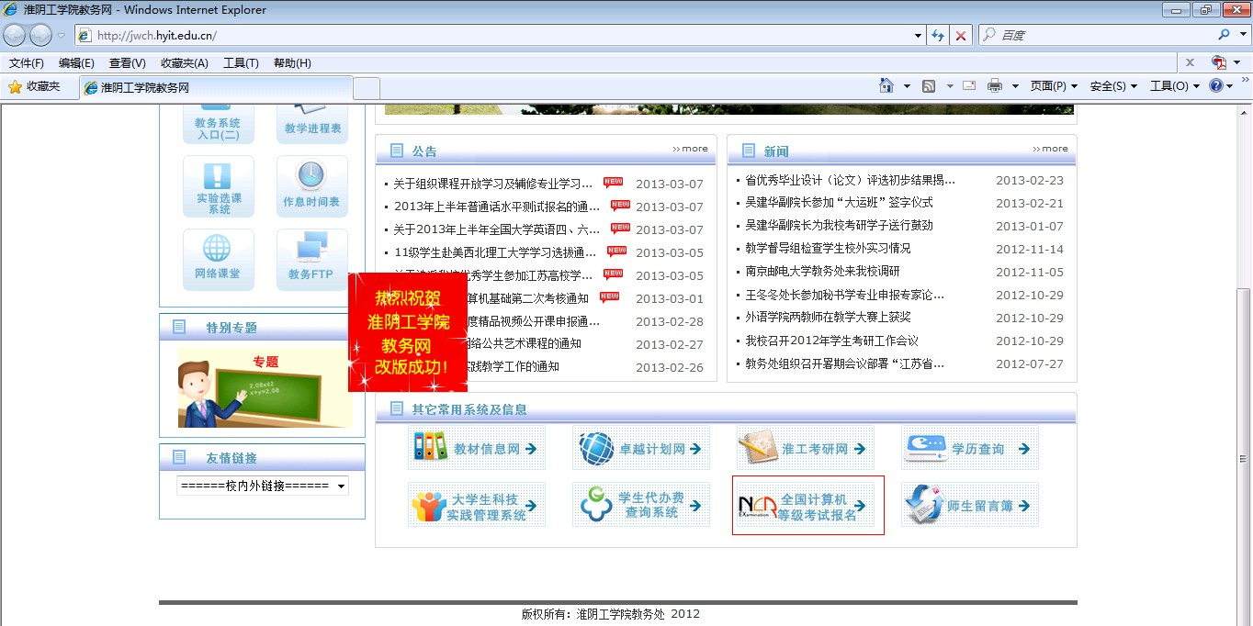
- 点击全国计算机等级考试报名图标进入考试报名网站：如下图

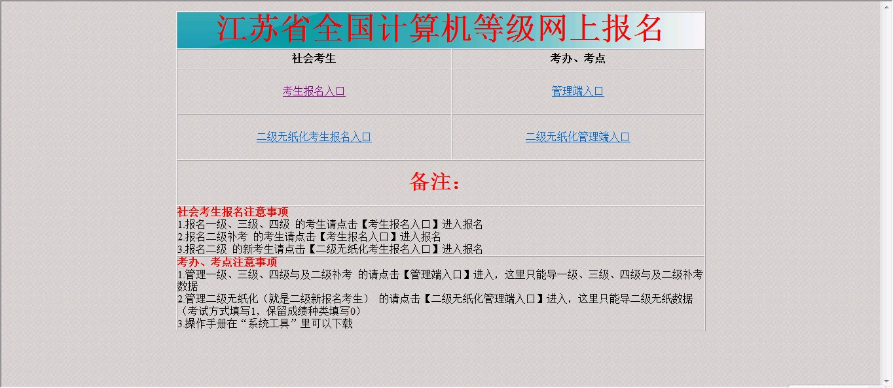
- 按照报名时的要求选择报名入口，如果报考的是一级、二级补考、三级、四级考生，请进入考生报名入口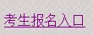，如果报考的是二级无纸化考生，请进入二级无纸化考生报名入口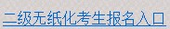。
- 进入页面，考生直接准考证打印按钮，如下图所示：

- 进入考生打印登录，录入预报名号和验证码，点击进入。如忘记预报名号，请根据页面提示操作，如下图所示：
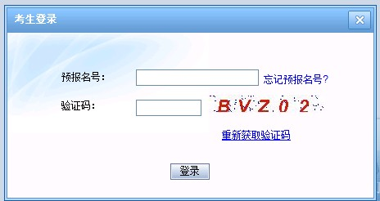
- 登录成功后页面，如下图：
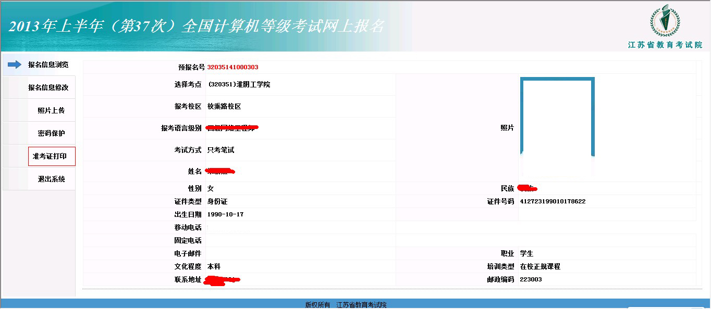
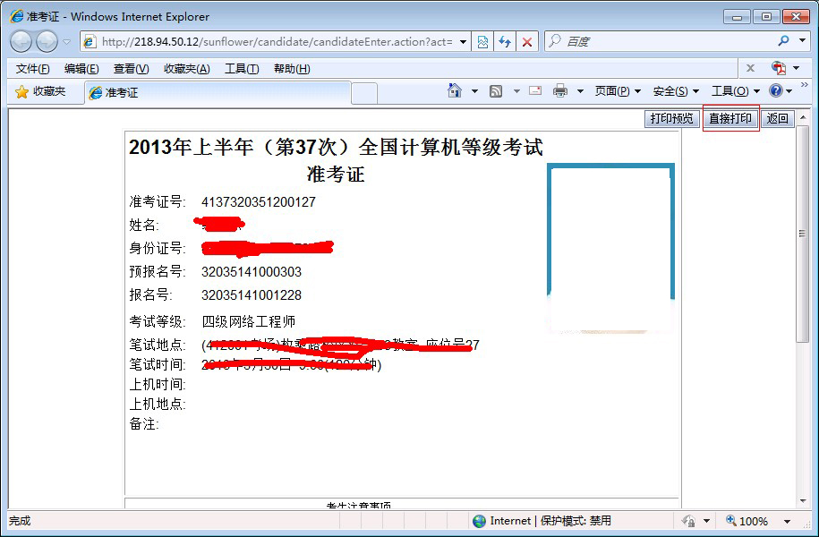
- 考生点击左边的菜单栏准考证打印，进入打印页面，选择右上角的直接打印按钮，选择打印机直接打印即可。如下图：
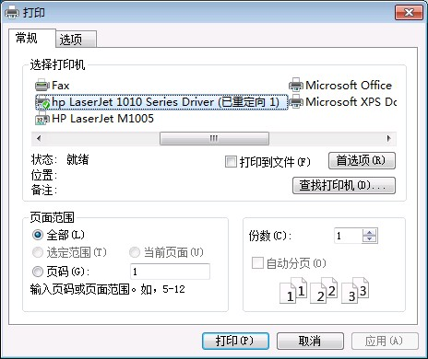
- 完成打印准考证！

